Федеральное государственное бюджетное образовательное учреждение высшего образования

«Сибирский государственный университет телекоммуникаций и информатики»

(СибГУТИ)

Кафедра прикладной математики и кибернетики

Лабораторная работа №4

по дисциплине «Функциональное и логическое программирование»

Бригада №1

Выполнил:

студенты группы ИП-813

Стояк Юрий Константинович  
Бурдуковский Илья Александрович

Работу проверил:

ассистент кафедры ПМиК

Пащенко Анастасия Андреевна

Новосибирск 2020 г.

**Задание**

1. Описать следующее дерево отношений с помощью предиката "родитель":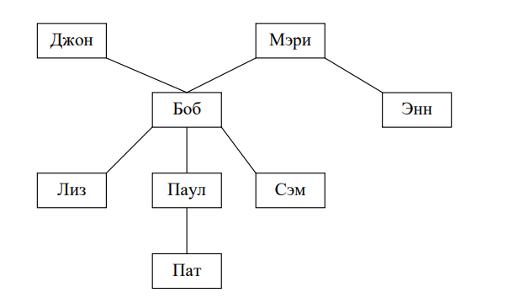
2. Введите отношения "мужчина", "женщина" в форме фактов.
3. С помощью правил определите отношения "отец", "мать", "брат", "сестра", "внук", "тетя", "иметь двух детей", "продолжатель рода".
4. Задайте вопросы и получите ответы в Пролог-системе:

а) Кто отец Сэма?

б) Есть ли мать у Боба? (ответ должен быть true)

в) Кто сестра Сэма?

г) Есть ли сестра у Лиз?

д) Кто брат Боба?

е) Кто внуки Мэри?

ж) Чей внук Паул?

з) Кто тетя Сэма?

и) Есть ли племянники у Энн?

к) У кого ровно двое детей? (Мэри, и, причем, только один раз).

л) Боб - продолжатель рода?

**Листинг**

man(john).

man(bob).

man(paul).

man(sam).

woman(mary).

woman(ann).

woman(liz).

woman(pat).

parent(john,bob).

parent(mary,bob).

parent(mary,ann).

parent(bob,liz).

parent(bob,paul).

parent(bob,sam).

parent(paul,pat).

dad(Father,Child):-man(Father),parent(Father,Child).

mom(Mother,Child):-woman(Mother),parent(Mother,Child).

sister(Sibling,Sister):-woman(Sister),parent(Parent,Sister), parent(Parent,Sibling),Sister\==Sibling.

brother(Sibling,Brother):-man(Brother),parent(Parent,Brother), parent(Parent,Sibling),Brother\==Sibling.

grandchild(Grandson,Grandparent):-man(Grandson), parent(Parent,Grandson),parent(Grandparent,Parent).

aunt(Aunt,Nephew):-woman(Aunt),parent(Grandparent,Aunt),parent(Grandparent,Parent),parent(Parent,Nephew).

two_children(Parent):-parent(Parent,Child1),parent(Parent,Child2), Child1@>Child2, not((parent(Parent,Child),Child1\==Child,Child2\==Child)).

clan_continuer(Father,Son):-man(Father),man(Son), parent(Father,Son).

**Результаты работы**

